Zápis ze setkání knihovníku regionu v Městské knihovně Moravský Beroun dne 12. června 2013

- Exkurze v Městské knihovně Moravský Beroun.
Paní Táňa Haniková nás provedla po nově zrekonstruované knihovně. Seznámila nás jak s historií, tak současností knihovny.
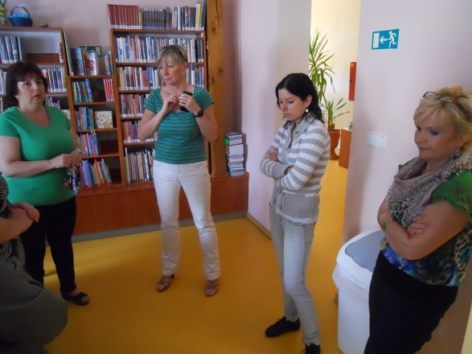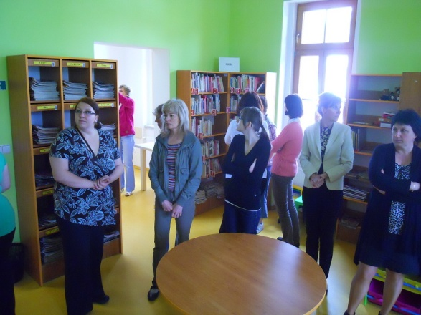
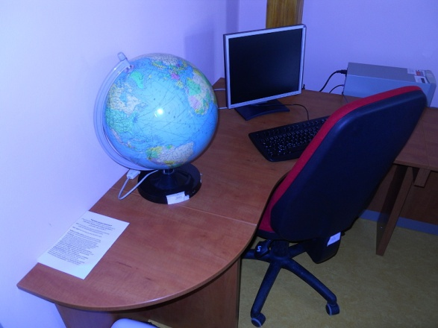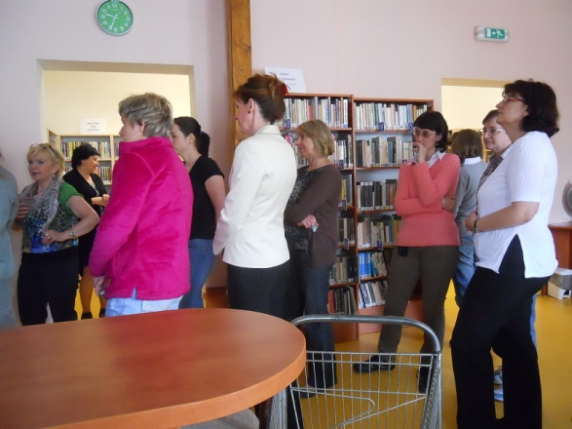
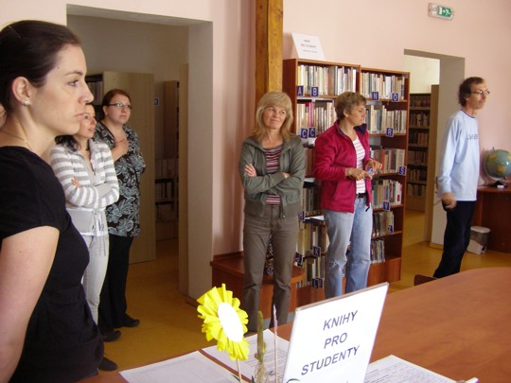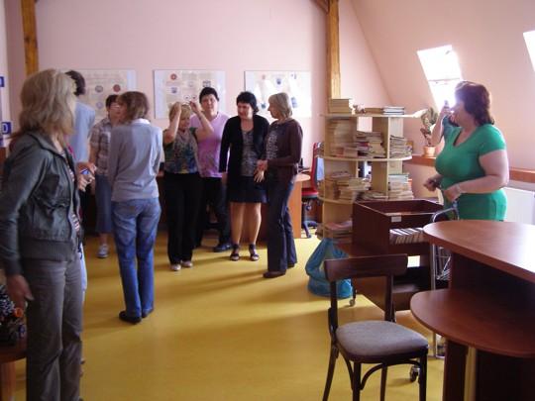

- Prezentace Univerzity třetího věku
S univerzitou třetího věku nás seznámila Radka Střešinková z MěK Rýmařov.
Konzultační střediska: MěK Rýmařov - Radka Střešinková http://www.e-senior.cz/www/konzultacni-strediska/detail/140 Více na http://www.e-senior.cz/www/virtualni-univerzita-tretiho-veku

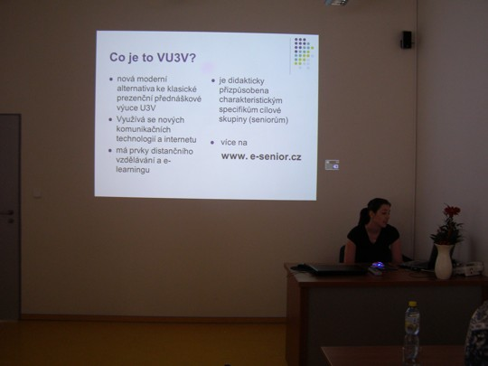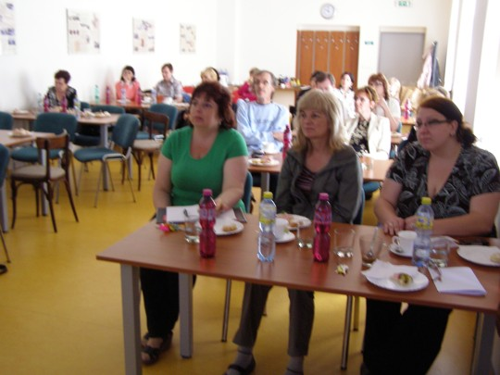

- Vzájemná výměna informací a zkušeností:
- Na příštím setkání bude zajištěna Prezentace katalogu Portaro - MěK Krnov
- Další výjezdní setkání knihovníků je plánováno na listopad (termín bude upřesněn), a to do Městské knihovny Krnov
- Projekt "Benchmarking knihoven" - zapojeny: MěK Rýmařov a MěK Vrbno pod Pradědem. Informace o Projektu "Benchmarking knihoven" získáte na adrese: http://knihovnam.nkp.cz/sekce.php3?page=02_Odb/Benchmarking.htm
- Marek Šolmes Srazil - Pohádky do postýlky - autorské čtení:
více na http://www.ignu.cz/pro-deti-cteni.php
- 20. září 2013 - Čte a tančí celý Kolín - KNIHOVNICKÝ HAPENNING 2013

